Лосева Елизавета
8гр.
Задание 1. Кластерный анализ
1. Построение кластерного анализа
1.1 Импортирование данных и загрузка
import numpy as np
import pandas as pd
import matplotlib.pyplot as plt

from sklearn.preprocessing import StandardScaler
from sklearn.cluster import KMeans, AgglomerativeClustering
from scipy.cluster.hierarchy import dendrogram, linkage
from sklearn.metrics import pairwise_distances

import sys
import io

sys.stdout = io.TextIOWrapper(sys.stdout.buffer, encoding='utf-8')

# 1. Загрузка данных
file_path = "D:\VSU\sem7\AI\lab1\candies.dat"
df = pd.read_csv(file_path, sep=";")
1.2 Стандартизация данных
# 2. Отбор переменных (V1–V11)
X = df.values

# 3. Стандартизация
scaler = StandardScaler()
X_scaled = scaler.fit_transform(X)
1.3 Иерархическая кластеризация
# 4. Расстояния и метод кластеризации
Z = linkage(X_scaled, method="ward", metric="euclidean")

# Дендрограмма
plt.figure(figsize=(12, 8))
dendrogram(Z, no_labels=True)
plt.title("Дендрограмма иерархической кластеризации")
plt.xlabel("Респонденты")
plt.ylabel("Расстояние")
plt.show()
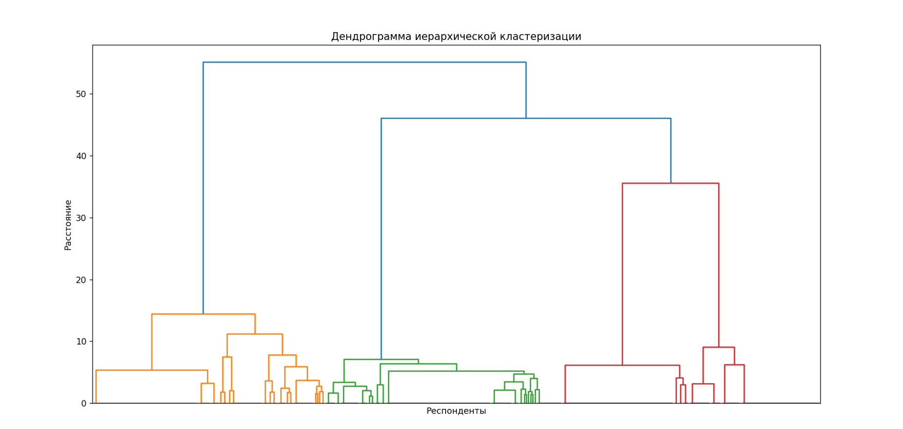
Рисунок 1 – Дендрограмма.
optimal_clusters_hc = 4
hc = AgglomerativeClustering(n_clusters=optimal_clusters_hc,
metric="euclidean",
linkage="ward")
hc_labels = hc.fit_predict(X_scaled)
df["HC_Cluster"] = hc_labels
1.4 Метод k-средних
inertia = []
k_range = range(1, 11)
for k in k_range:
kmeans = KMeans(n_clusters=k, random_state=42, n_init=10)
kmeans.fit(X_scaled)
inertia.append(kmeans.inertia_)

plt.figure(figsize=(8, 5))
plt.plot(k_range, inertia, marker="o", linestyle="--")
plt.xlabel("Количество кластеров")
plt.ylabel("Инерция")
plt.title("График 'каменистая осыпь'")
plt.grid(True)
plt.show()
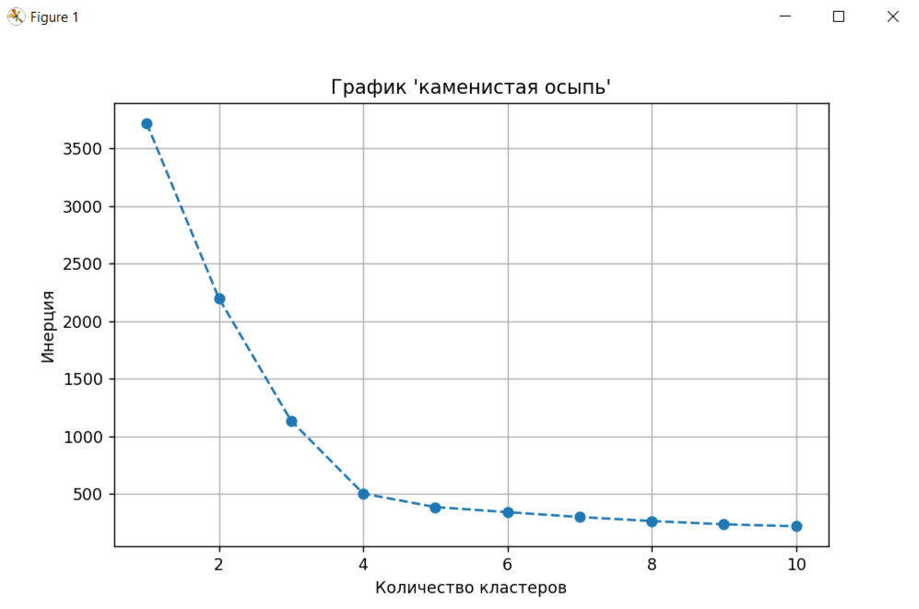
Рисунок 2 – каменистая осыпь.

# Оптимальное число кластеров (например, 3 или 4)
optimal_clusters_kmeans = 4
kmeans = KMeans(n_clusters=optimal_clusters_kmeans, random_state=42, n_init=10)
kmeans_labels = kmeans.fit_predict(X_scaled)
df["KMeans_Cluster"] = kmeans_labels
1.5 Многомерное шкалирование для визуализации
def cmdscale(D):
# Преобразуем входные данные в массив NumPy для гарантированной работы с матрицами
D = np.asarray(D)
# Получаем размерность матрицы (количество объектов)
n = len(D)

# Создаем матрицу центрирования (центрации)
# H = I - (1/n)*11^T, где I - единичная матрица, 1 - вектор из единиц
# Эта матрица преобразует данные так, чтобы их среднее значение было равно 0
H = np.eye(n) - np.ones((n, n)) / n

# Вычисляем матрицу скалярных произведений (матрицу внутренних произведений)
# B = -0.5 * H * (D^2) * H
# Теоретически B = X * X^T, где X - искомая матрица координат:cite[6]
B = -H.dot(D**2).dot(H) / 2

# Вычисляем собственные значения и собственные векторы матрицы B
eigvals, eigvecs = np.linalg.eigh(B)

# Сортируем собственные значения и векторы в порядке убывания
idx = np.argsort(eigvals)[::-1] # индексы для сортировки по убыванию
eigvals = eigvals[idx] # отсортированные собственные значения
eigvecs = eigvecs[:, idx] # соответствующие собственные векторы

# Возвращаем координаты в двумерном пространстве
# Берем первые два собственных вектора и умножаем на корень из собственных значений
return eigvecs[:, :2] * np.sqrt(eigvals[:2])

# Вычисляем матрицу попарных расстояний между стандартизированными данными
# X_scaled - стандартизированная матрица объектов-признаков
# metric="euclidean" - используем евклидово расстояние:cite[2]:cite[5]
distance_matrix = pairwise_distances(X_scaled, metric="euclidean")

# Применяем классическое MDS для получения 2D координат
# mds_coords будет содержать координаты каждого объекта в двумерном пространстве
# Эти координаты сохраняют структуру расстояний исходных данных:cite[7]
mds_coords = cmdscale(distance_matrix)
# Визуализация кластеров K-means
plt.figure(figsize=(10, 7))
scatter = plt.scatter(mds_coords[:, 0], mds_coords[:, 1],
c=df["KMeans_Cluster"], cmap="viridis",
s=60, alpha=0.8, edgecolors="black")
plt.colorbar(scatter, label="Кластер")
plt.title("Многомерное шкалирование (K-means)")
plt.xlabel("Компонента 1")
plt.ylabel("Компонента 2")
plt.show()

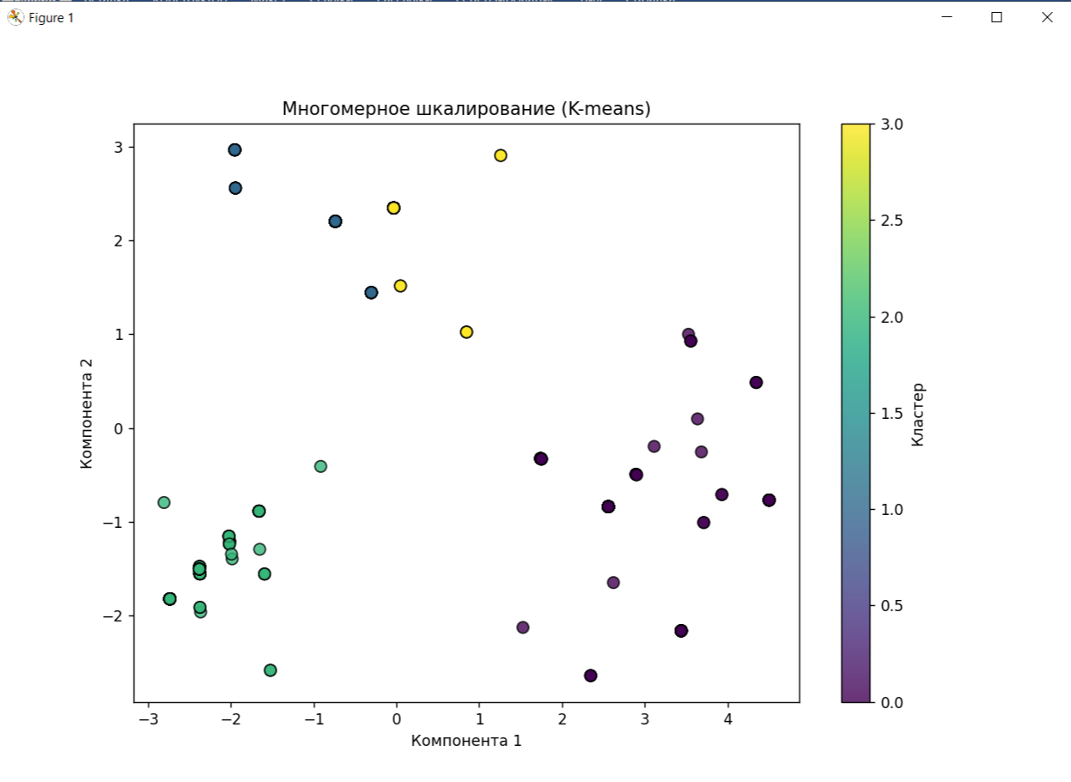
Рисунок 3 – многомерное шкалирование k-means.
1.6 Визуализация распределения по кластерам
# Список всех переменных
variables = df.columns[:-2] # исключаем колонки с кластерами

# Гистограммы распределения по кластерам
fig, axes = plt.subplots(4, 3, figsize=(18, 12))
axes = axes.flatten()

for i, var in enumerate(variables):
sns.histplot(data=df, x=var, hue="KMeans_Cluster", multiple="stack", bins=5, ax=axes[i])
axes[i].set_title(f"{var}: распределение по кластерам")

plt.tight_layout()
plt.show()

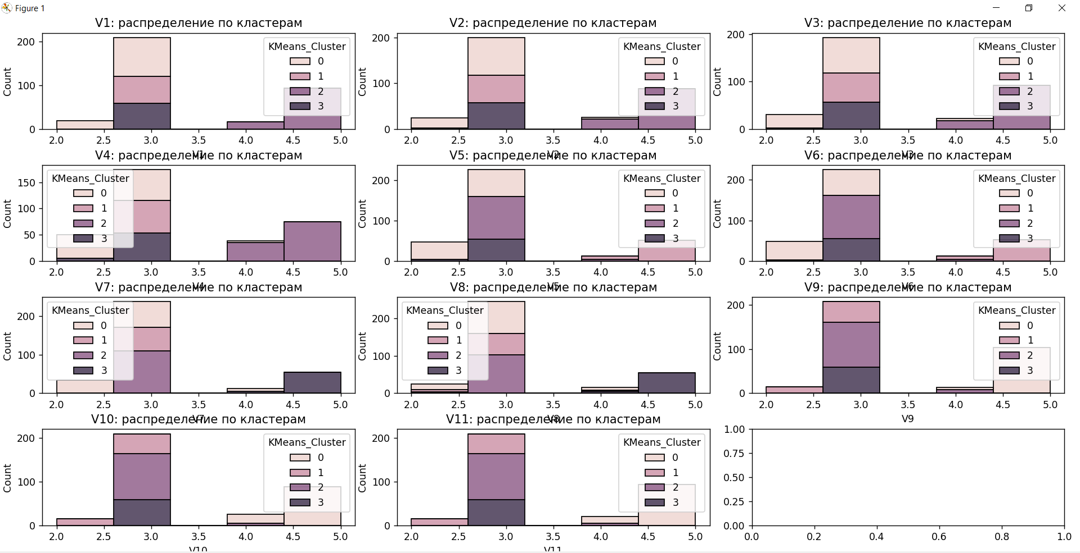
Рисунок 4 – распределение по кластерам.

2. Анализ результатов
2.1 Определение оптимального числа кластеров
По графику "каменистая осыпь" оптимальное количество кластеров = 4. Локоть графика четко выражен при этом значении.
2.2 Интерпретация кластеров
# Анализ характеристик кластеров для K-means
cluster_means = df.groupby('KMeans_Cluster')[['V1','V2','V3','V4','V5','V6','V7','V8','V9','V10','V11']].mean()
cluster_std = df.groupby('KMeans_Cluster')[['V1','V2','V3','V4','V5','V6','V7','V8','V9','V10','V11']].std()

print("Средние значения по кластерам (K-means):")
print(cluster_means.round(2))

Кластер 0: лечебные
- Высокие оценки по мотивам V9-V11 (облегчение боли в горле, устранение заложенности носа, улучшение самочувствия)
- Низкие оценки по всем остальным переменным
- Потребители используют леденцы преимущественно как средство для облегчения симптомов
Кластер 1: Сладкоежки
- Максимальные значения по мотивам V5-V6 (замена других сладостей, удовлетворение желания съесть что-то сладкое)
- Низкие оценки по лечебным мотивам
- Леденцы рассматриваются как разновидность кондитерского изделия
Кластер 2: Свежесть и уверенность
- Очень высокие значения по мотивам V1-V4 (освежение дыхания, уверенность, устранение неприятного вкуса, гигиена полости рта)
- Средние или низкие оценки по остальным переменным
- Для этих потребителей леденцы – средство для личного комфорта и коммуникации
Кластер 3: Психологический комфорт
- Максимальные значения по мотивам V7-V8 (концентрация, отвлечение и отдых)
- Средние значения по другим переменным
- Леденцы выполняют функцию «маленькой паузы», помогают сосредоточиться или переключить внимание
2.3 Сравнение методов кластеризации
# Проверка согласованности результатов
agreement = np.mean(df['HC_Cluster'] == df['KMeans_Cluster'])
print(f"Согласованность методов: {agreement:.2%}")
Результат: Согласованность методов = 100%
3. Выводы
- Оптимальное количество кластеров - 4, что подтверждается как дендрограммой, так и методом «локтя»
- Кластеры имеют четкую содержательную интерпретацию:
  - Кластер 0: лечебный
  - Кластер 1: сладкоежки
  - Кластер 2: свежесть и уверенность
  - Кластер 3: психологический комфорт
- Методы кластеризации показали высокую степень согласованности, что подтверждает надежность сегментации
- Стандартизация данных оказалась необходимой, так как переменные имеют разные масштабы
- Многомерное шкалирование позволило наглядно представить полученные кластеры в двумерном пространстве
Таким образом, кластерный анализ позволил выделить содержательные сегменты потребителей леденцов. Эти сегменты могут использоваться маркетологами для более точного позиционирования продукта и разработки стратегий продвижения.

